- Introduction

Les tolérances dimensionnelles usuelles (ajustements...) ne suffisent pas toujours pour définir rigoureusement la forme géométrique d'un objet. Malgré la cotation tolérancée des dimensions, des défauts géométriques nuisibles au fonctionnement et à l'assemblage sont toujours possibles.

Exemple de tolérance :

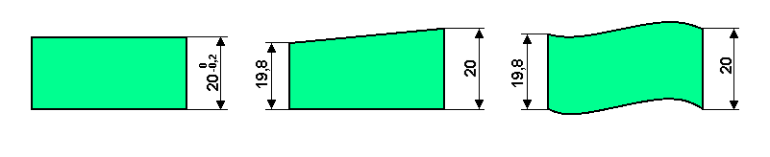
Spécification dessin Défauts possibles

Parallélisme Planéité

Les principales normes utilisés concernant la spécification géométrique des produits (GPS : Geometrical product specification) sont : NF ISO 1101, NF E 04-554 (ISO 5459), E 04-555 (ISO 2692), E 04-561 (ISO 8015).

- Définitions et représentation

Les tolérances géométriques limitent l'écart de l'élément réel par rapport à :
- sa forme,
- son orientation,
- sa position théorique exacte, sans tenir compte de la dimension de l'élément.

  - Principe du tolérancement géométrique

La surface de référence : Élément réel appartenant à la pièce et utilisé pour construire la référence spécifiée A.

L'élément de référence : Élément idéal (géométriquement parfait), de même nature que l'élément nominal, associé à une surface de référence réelle de façon unique. Dans ce cas il s'agit d'un plan tangent du côté libre de matière et, si nécessaire, occupant une position moyenne.

La référence spécifiée : Élément idéal identique à l'élément de référence ou dérivé de celui-ci. Ici la référence spécifiée et l'élément de référence sont identiques.

Le support de la zone de tolérance : Élément idéal de même nature que l'élément tolérancé idéal (plan), parallèle à la référence spécifiée et situé à une distance théorique de 10mm de celle-ci.

La zone de tolérance : Ici, espace limité par deux plans parallèles au support de la zone de tolérance, distants de 0,2mm et situés symétriquement par rapport à ce support.

La surface tolérancée :Élément réel de la pièce dont il faut limiter les défauts et qui doit donc être compris à l'intérieur de la zone de tolérance pour satisfaire la condition de conformité.

La dimension théorique exacte :Cote encadrée (sur le dessin de définition) qui définit la position théorique du support de la zone de tolérance par rapport à la référence spécifiée.

Représentation graphique | Interprétation
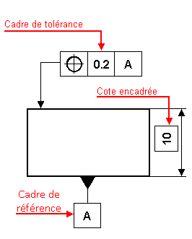 | 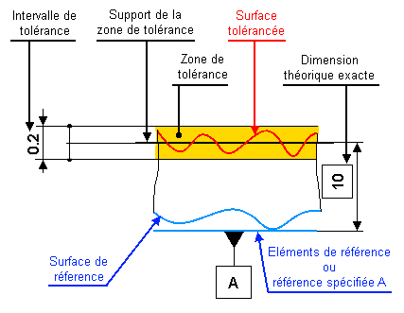

  - Cadres de tolérance

Une extrémité est représentée par une flèche.
Si on manque de place, on peut:
- Reporter les flèches à l'extérieur des lignes d'attache.
- Remplacer 2 flèches opposées par un point.

  - la valeur de la cote

Elle est exprimée en mm ou en °.
La valeur de la cote ne doit jamais être coupée par une ligne du dessin.
Elle est située:
- Au dessus d'une ligne de cote horizontale.
- A gauche d'une ligne de cote verticale.
Si on manque de place, on peut utiliser une ligne de repère (voir figure)

- Symboles normalisés
Diamètre | → | ∅
Rayon | → | R
Diamètre de sphère | → | S ∅
Rayon de sphère | → | SR
Sur plat d'un carré | →
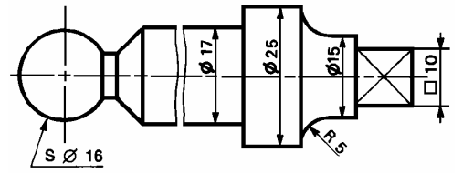

Pour les petits rayons, la flèche est tracée du coté convexe.

- Cotation surabondante

Une des règles principale de la cotation est d'éviter la surabondance des cotes, c'est à dire de coter une même dimension plusieurs fois.
Une cote qui peut être déduite à partir d’autres cotes, n’a pas à figurer sur le plan.
Une cote qui apparaît sur une des vues du plan, n’a pas à figurer sur les autres vues.

- Cotation des chanfreins
